南京体育学院附属学校官方收费平台

“校园安心付”网上缴费指引
- 微信小程序缴费

如何缴费
Step1:打开 微信“扫一扫”扫描下图的小程序二维码进入缴费小程序；

Step2:进入主界面后，点击“缴费”按钮，进入缴费界面进行身份验证，根据提示输入相应的个人信息, 验证成功后进入缴费页面，选择点击你要缴费的项目；

缴费账号输入：学号、姓名，即可获取到缴费项目和金额；确认无误后即可结算支付；缴费账号请选择“学号”；

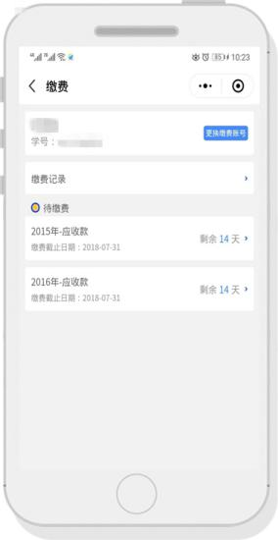
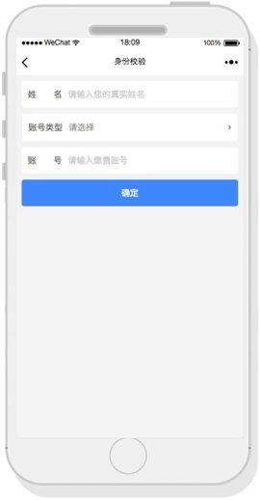
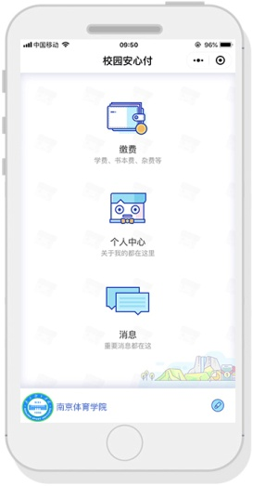

Step3：在缴费详情页面查看你需要缴费详情，勾选本次要缴纳的项目，点击“结算”进入支付界面，确认你的缴费信息，确认无误后点击“确认支付”，通过相应方式（输入密码/指纹）完成支付即可。
